Medieninformation
Schröder Group Patent: Zudrück-Funktion
Hohlumschläge in nur einem Arbeitsgang
Wessobrunn-Forst, 6. Februar 2024 – Die PowerBend Multi (PBM) ist eine vielseitige Schwenkbiegemaschine für die Dünnblechbearbeitung. Hans Schröder Maschinebau stellt jetzt eine patentierte Innovation vor, die mit der PBM erstmals zur Verfügung steht. In Verbindung mit der Option der drehbaren Oberwange ist es möglich, Hohlumschläge in nur einem Arbeitsgang mit der Biegewange zu erzeugen.
Bei der Neuerung stand folgendes Motto Pate: „Was gebogen werden kann, kann auch zugedrückt werden.“ Die Oberwange bietet nicht nur die Möglichkeit, im Handumdrehen eine zweite Werkzeugstation bereitzustellen. Sie kann auch zurückgesetzt werden, so dass sie das Blech weiter hinten klemmt. Dadurch schafft sie Platz für die Biegewange und einen Hohlumschlag. Die Biegewange erzeugt zunächst einen spitzen Winkel, die Oberwange wird zurückgesetzt und klemmt das Blech. Die Biegewange fährt dann auf bis zu 190° hoch, um einen Umschlag zu erzeugen und zuzudrücken. Statt des traditionellen Zudrückens mit der Oberwange wird jetzt die viel stärkere und bombierbare Biegewange für diese Aufgabe genutzt. Dadurch ist es möglich, zwei Millimeter starkes Stahlblech auf der gesamten Länge von 4000 mm mit einem gleichmäßigen Hohlumschlag zu versehen.
Längeres Profil benötigt? Konisch biegen!
Eine weitere Schröder-Innovation ist auf der PowerBend Multi verfügbar: der elektronisch gesteuerte zweiachsige Hinteranschlag. Werden Profile benötigt, die länger sind als die Breite der Maschine, muss lediglich die gewünschte Gesamtlänge in der Steuerung POS 2000 Professional angegeben werden. Diese berechnet automatisch Teilstücke, die mit einer Präzision im Zehntelmillimeterbereich konisch zulaufenden Kanten aufweisen. Das Ergebnis sind formschlüssig steckbare Profile.

Verfügbares Bildmaterial
Folgendes Bildmaterial steht druckfähig im Internet zum Download bereit:
https://kk.htcm.de/press-releases/schroeder/
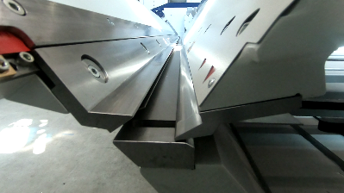  Bildquelle: Schröder Group  Geniale Zudrück-Funktion: An der PowerBend Multi lassen sich Hohlumschläge in nur einem Arbeitsgang mit der Biegewange erzeugen. | 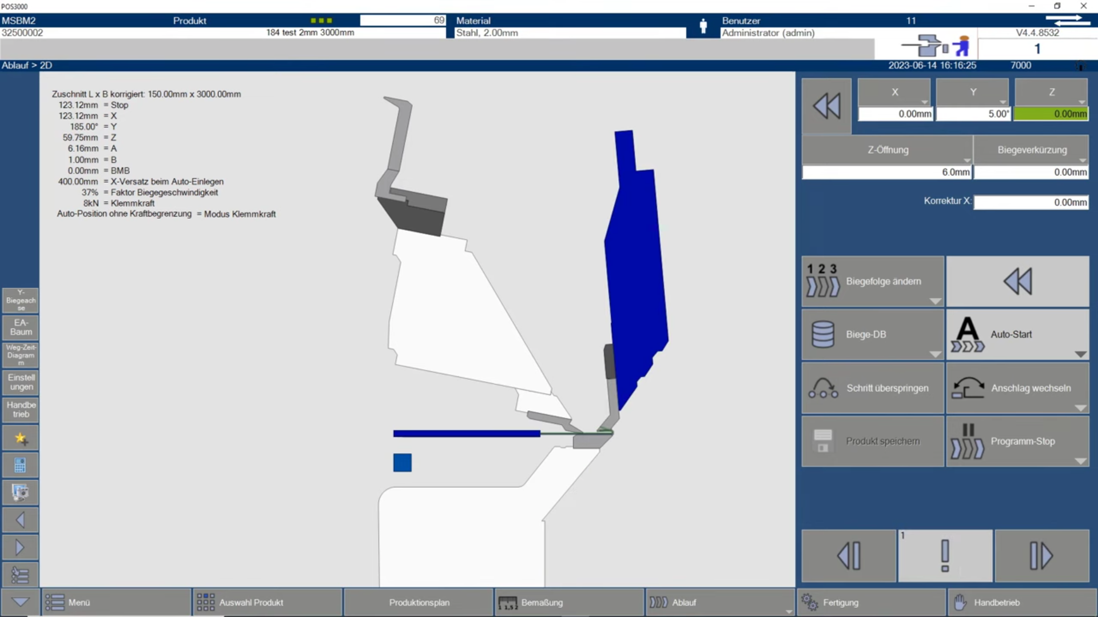  Bildquelle: Schröder Group  Die neue Funktion in der Steuerung POS 2000 Professional

Verfügbares Videomaterial
Folgendes Videomaterial finden Sie in unserem YouTube-Kanal:
https://www.youtube.com/watch?v=0pb6ZUd6HxY
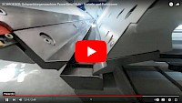
Quelle: Schröder Group

Auf YouTube wird die neue Zudrück-Funktion der PowerBend Multi gezeigt.

Über Schröder Group
Die Schröder Group besteht aus der Hans Schröder Maschinenbau GmbH mit Sitz in Wessobrunn-Forst, der SCHRÖDER-FASTI Technologie GmbH mit Sitz in Wermelskirchen und der SMU GmbH mit Sitz in Leinburg-Weißenbrunn.
1949 gegründet, vereinigt die Hans Schröder Maschinenbau GmbH Tradition und Moderne im Maschinenbau: Als qualitäts- und kundenorientiertes Familienunternehmen erfolgreich geführt, hat sich Hans Schröder Maschinenbau auf die Entwicklung moderner Maschinenkonzepte für das Biegen und Schneiden von Blechen spezialisiert.
Durch die 2006 erfolgte Integration der Fasti-Werke und mit weltweiter Präsenz ist die Schröder Group heute einer der führenden Anbieter für Maschinen zum Schwenkbiegen, Schneiden, Sicken, Bördeln und Rundbiegen von Blechen aller Art. Die Vielfalt der Präzisionsmaschinen reicht von bewährten Lösungen für das Handwerk bis hin zu innovativen Hochleistungsmaschinen für die automatische industrielle Fertigung. 2021 wurde die Schröder Group um den Werkzeughersteller SMU GmbH erweitert. Insgesamt beschäftigt die Schröder Group heute mehr als 300 Mitarbeiter an verschiedenen Standorten im In- und Ausland.
Weitere Informationen finden Sie unter www.schroedergroup.eu.

Pressekontakt:
Schröder Group
Hans Schröder Maschinenbau GmbH
Janina Biró
Feuchten 2
82405 Wessobrunn-Forst
Deutschland
T: +49 8809 9220-68
E-Mail: jj@schroedergroup.eu
Website: www.schroedergroup.eu

HighTech communications GmbH
Brigitte Basilio
Brunhamstraße 21
81249 München
Deutschland
T: +49 89 500778-20
E-Mail: b.basilio@htcm.de
Website: www.htcm.de

